

**"Талғар ауданы елді мекендерінің шекараларын (шектерін) өзгерту туралы" бірлескен Алматы облысы Талғар аудандық мәслихатының 2017 жылғы 06 ақпандағы № 11-65 шешіміне және Алматы облысы Талғар ауданы әкімдігінің 2017 жылғы 06 ақпандағы № 02-30 қаулысына өзгерістер мен толықтыру енгізу туралы**

Алматы облысы Талғар аудандық мәслихатының 2025 жылғы 13 наурыздағы № 38-144 бірлескен шешімі және Талғар ауданы әкімдігінің 2025 жылғы 13 наурыздағы № 03-105 қаулысы. Алматы облысы Әділет департаментінде 2025 жылы 14 наурызда № 6222-05 болып тіркелді

      Талғар аудандық мәслихаты ШЕШІМ ҚАБЫЛДАДЫ және Талғар ауданының әкімдігі ҚАУЛЫ ЕТЕДІ:

      1. "Алматы облысы Талғар ауданы елді мекендерінің шекараларын (шектерін) өзгерту туралы" бірлескен Алматы облысы Талғар аудандық мәслихатының 2017 жылғы 06 ақпандағы № 11-65 шешіміне және Алматы облысы Талғар ауданы әкімдігінің 2017 жылғы 06 ақпандағы № 02-30 қаулысына (Нормативтік құқықтық актілерді мемлекеттік тіркеу тізілімінде № 4120 болып тіркелген) қоса беріліп отырған схемалық карталарға сәйкес келесі өзгерістер мен толықтыру енгізілсін:

      көрсетілген бірлескен мәслихат шешімінің және әкімдік қаулысының 1-тармағында:

      1) тармақшасының 4-абзацы келесі редакцияда жазылсын:

      "Байбұлақ ауылының шекарасы (шегі) 111,3612 гектарға өзгертіліп, Байбұлақ ауылының жаңа шекарасының жалпы көлемі 212,8998 гектар болып белгіленсін;";

      2) тармақшасының 2-абзацы келесі редакцияда жазылсын:

      "Бесағаш ауылының шекарасы (шегі) 774,8151 гектарға өзгертіліп, Бесағаш ауылының жаңа шекарасының жалпы көлемі 1328,5466 гектар болып белгіленсін;";

      7) тармақшасының 3-абзацы келесі редакцияда жазылсын:

      "Кеңдала ауылының шекарасы (шегі) 277,1211 гектарға өзгертіліп, Кеңдала ауылының жаңа шекарасының жалпы көлемі 557,1496 гектар болып белгіленсін;";

      7) тармақшасы мынадай келесі абзацпен толықтырылсын:

      "Ақтас ауылының шекарасы (шегі) жалпы көлемі 285,3616 гектар болып белгіленсін;";

      9) тармақшасының 4-абзацы келесі редакцияда жазылсын:

      "Жібек жолы ауылының шекарасы (шегі) 238,6276 гектарға өзгертіліп, Жібек жолы ауылының жаңа шекарасының жалпы көлемі 810,0756 гектар болып белгіленсін;";

      10) тармақшасы келесі редакцияда жазылсын:

      "Тұздыбастау ауылдық округі Тұздыбастау ауылының шекарасы (шегі) 355,8249 гектарға өзгертіліп, Тұздыбастау ауылының жаңа шекарасының жалпы көлемі 1648,1629 гектар болып белгіленсін.".

      2. Осы бірлескен Талғар аудандық мәслихатының шешімі және Талғар ауданы әкімдігінің қаулысының орындалуын бақылау Талғар ауданы әкімінің жетекшілік ететін орынбасарына жүктелсін.

      3. Осы бірлескен Талғар аудандық мәслихатының шешімі және Талғар ауданы әкімдігінің қаулысы әділет органдарында мемлекеттік тіркелген күннен бастап күшіне енеді және оның алғашқы ресми жарияланғанған күнінен кейін күнтізбелік он күн өткен соң қолданысқа енгізіледі.

|  |
| --- |
| *Т. Айдарбеков* |
| *Талғар аудандық мәслихатының төрағасы* |
| *М. Алибеков* |

|  |  |
| --- | --- |
|  | Бірлескен Талғар аудандық мәслихатының 2025 жылғы "13" наурыздағы № 38-144 шешімі мен Талғар ауданы әкімдігінің 2025 жылғы "13" наурыздағы № 03-105 қаулысына қосымша |

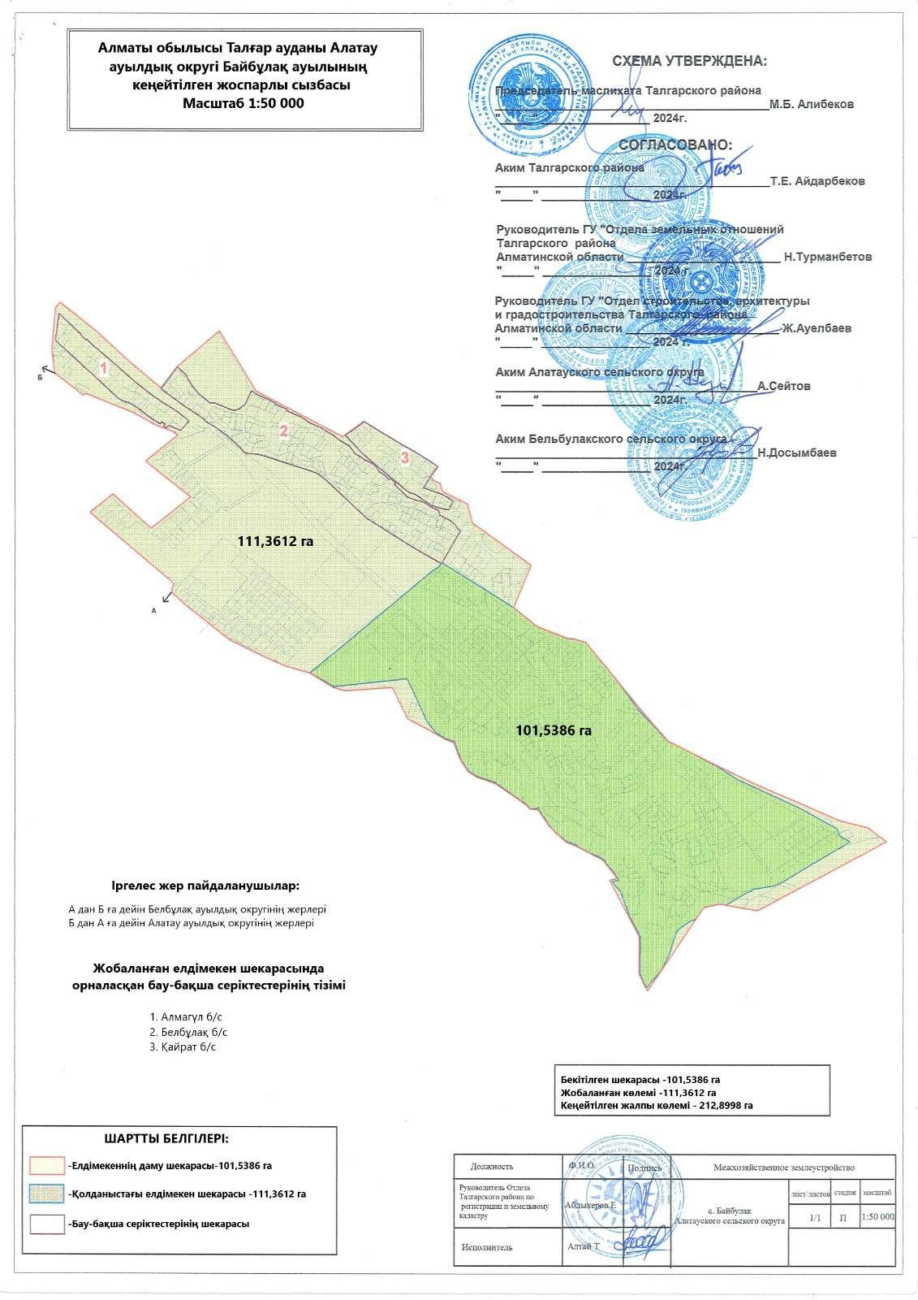

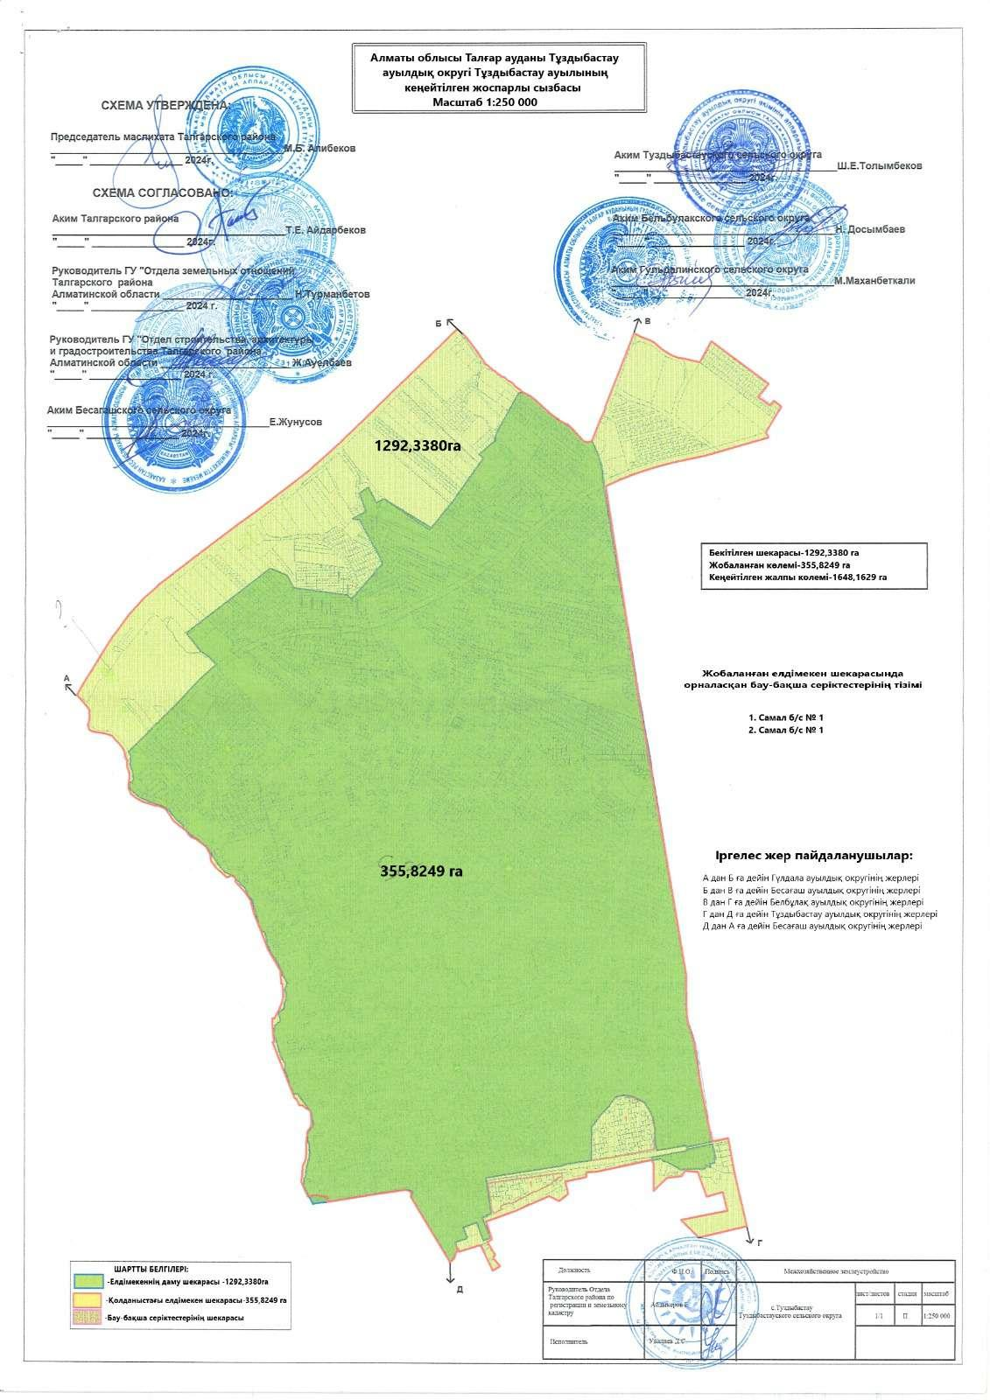

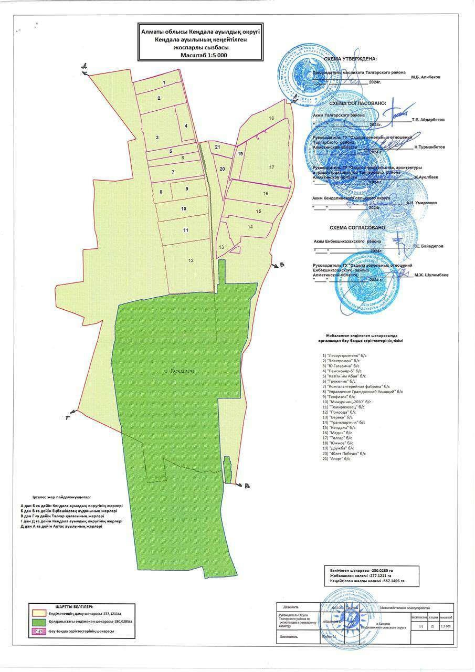

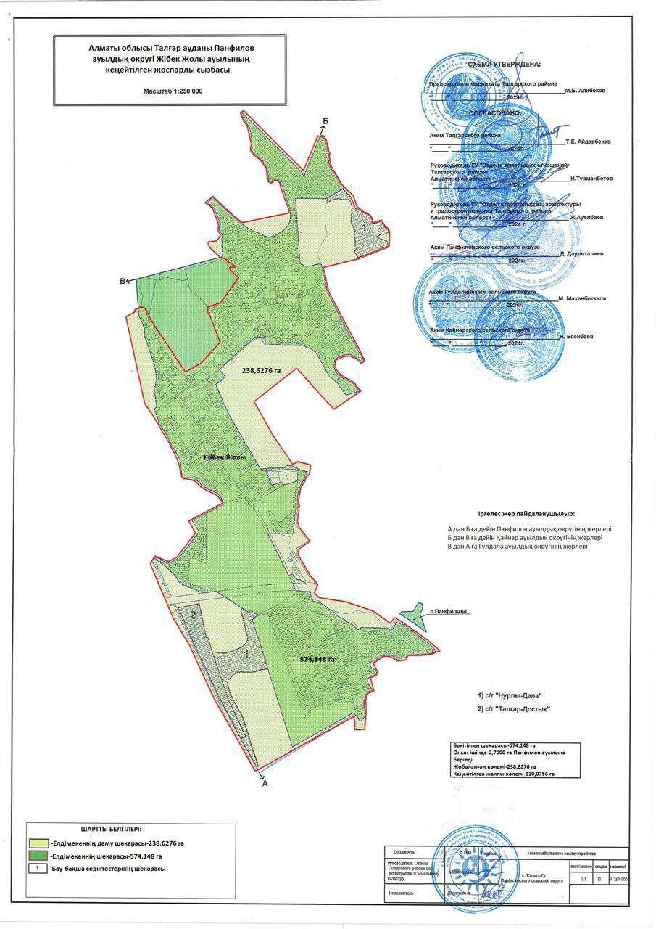

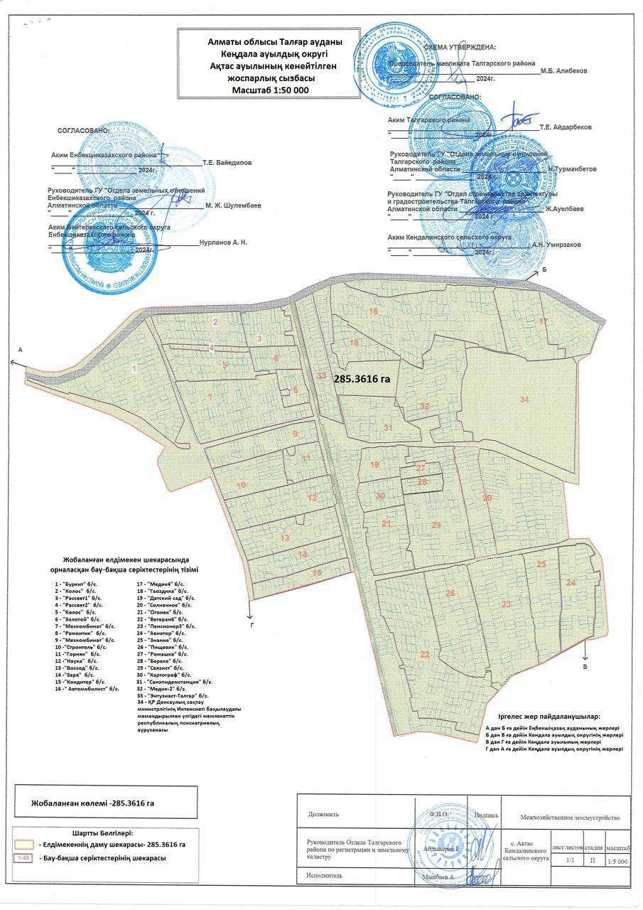

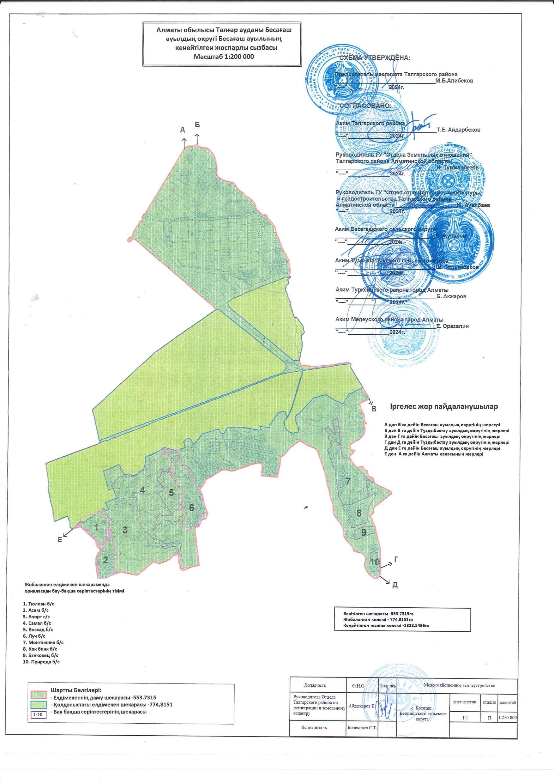

© 2012. Қазақстан Республикасы Әділет министрлігінің «Қазақстан Республикасының Заңнама және құқықтық ақпарат институты» ШЖҚ РМК